Схема размещения нестационарных торговых объектов, расположенных на земельных участках, находящихся в муниципальной собственности на территории МО Колтушское СП, дер. Разметелево, остановочный комплекс

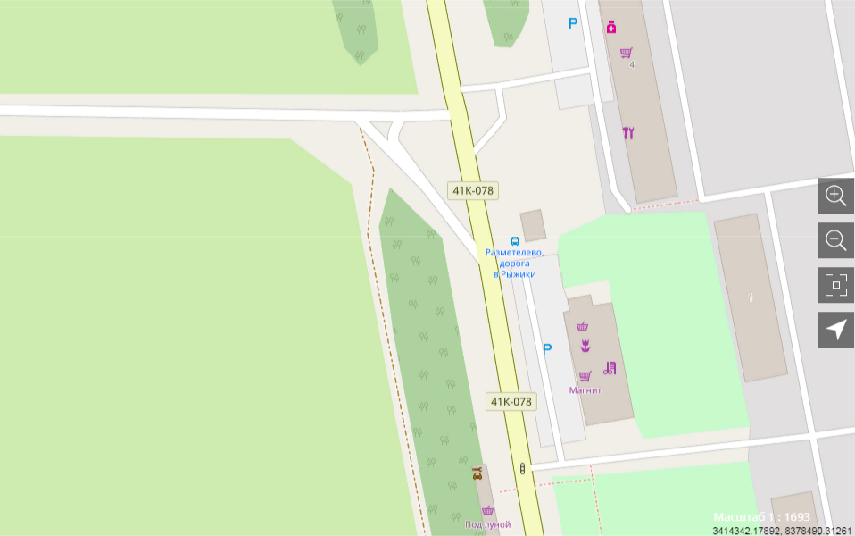
2

